# Felhasználói dokumentáció

## Adatbázis

## Backend

## Frontend

## Asztali alkalmazás (LMS Desktop)

Az asztali alkalmazás az adminisztrátorok és a könyvtárosok felülete, amely lehetővé teszi az adatbázis statisztikáinak megjelenítését, illetve a könyvek, kölcsönzések, foglalások, kategóriák, írók, kiadók és felhasználók megtekintését, hozzáadását, frissítését és törlését.

### Bejelentkezési felület (Login page)

A bejelentkezéshez szükséges egy felhasználónév, ami nem tartalmazhatja a tiltott karaktereket: \ és ". (Például a következő felhasználónevek érvénytelenek: user\name, "admin". A jelszó megadása szintén kötelező, ami nem tartalmazhatja az előbb felsorolt tiltott karaktereket. A rendszer kizárólag adminisztrátoroknak vagy könyvtárosoknak engedélyezi a bejelentkezést, ha sima felhasználóként próbálunk bejelentkezni, erre figyelmeztet a rendszer. A jobb felső sarokban lévő X gombra kattintva be lehet zárni a programot. A jelszó mezőben található szem ikonra kattintva megtekinthetjük a jelenleg beírt jelszót. Végül egy Login gomb, amivel végrehajthatjuk az ellenőrzést és beléphetünk a rendszerbe. A jelszó írása közben valós időben láthatjuk a hibákat a felhasználónévvel vagy jelszóval amint azt a 2. ábra is szemlélteti.

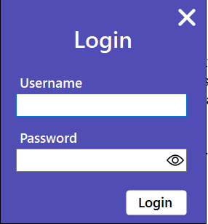 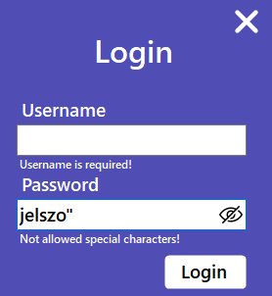

ábra 1 ábra 2

### Műszerfal (Dashboard)

A műszerfal felel az adatbázisban tárolt adatok statisztikáinak kiírására, azaz:

* A jelenleg nyilván tartott könyvek száma
* Az összes felhasználó létszáma
* Minden eddigi kölcsönzés száma
* És a 10 legnépszerűbb könyv kölcsönzések száma alapján – Itt kilistázásra kerül az adott könyv kölcsönzéseinek száma, a könyv címe, szerzője, a kiadás éve és a könyv kategóriája.

A bal alsó sarokban lévő „**kijelentkezés”** gomb visszadob a bejelentkezés oldalra, ahol újra szükséges a bejelentkezés. Ezenfelül a jobb felső sarokban szerkeszthetőek a **bejelentkezett felhasználó** adatai (4. ábra).

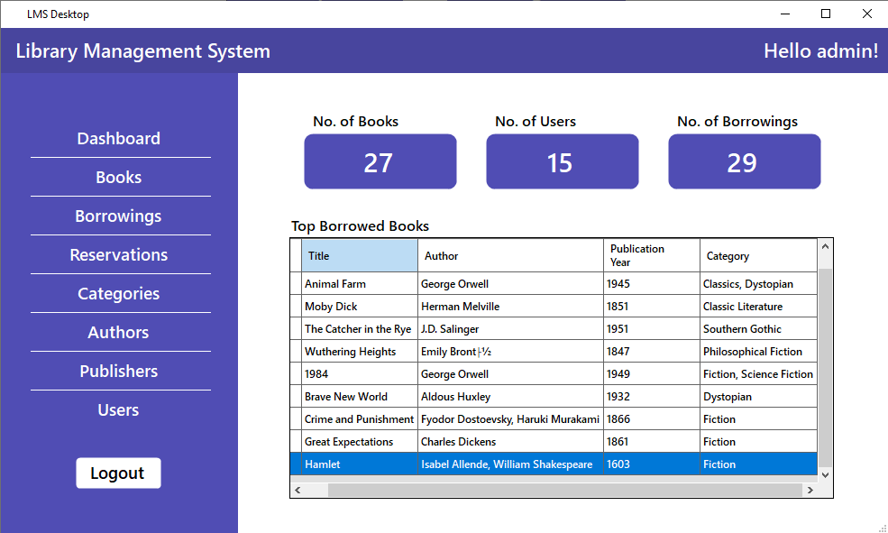Ezen a felületen a „**jelszó változtatása”** opciót kiválasztva a felhasználónak lehetősége van megváltoztatni a jelszavát, ehhez valós időben megjelenik, hogy mire van még szükség a megfelelő jelszó kiválasztásához (5. ábra).

ábra 3

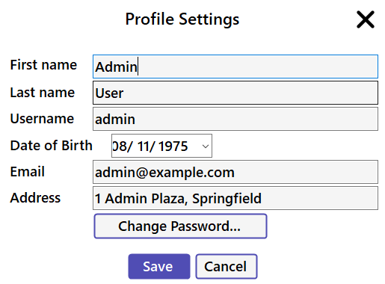 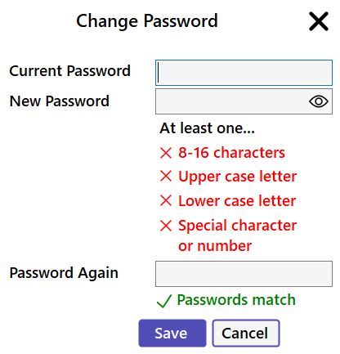

ábra 4 ábra 5

### Könyvek (Books)

A „**könyvek”** oldalon tudjuk kezelni az adatbázisban tárolt könyveket. Az oldal első gombja egy **frissítés** gomb, melynek megnyomásával az adatbázisból lekérdezésre kerülnek a könyvek ezzel frissítve a táblázatot.

Az ezt követő gombbal megnyílik egy ablak (7. ábra), ahol új könyvet tudunk **hozzáadni**. Itt van lehetőségünk opcionálisan egy kép feltöltésére a könyvről, ami maximum 5 MB lehet és PNG, JPG vagy JPEG formátumú.

Majd következik a „**módosítás”** gomb, mely megnyit egy ablakot (8. ábra), betölti a kiválasztott könyv adatait és módosíthatjuk a kiválasztott könyvet. Itt szintén fel lehet tölteni egy képet a könyvről vagy módosítani a régit az előző pontban leírt követelményekkel.

Az „**eltávolítás”** gombbal pedig akár több könyvet kiválasztva is törölhetjük ezeket az adatbázisból egy megerősítést követően (9. ábra).

**Nagyon fontos**, hogy amelyik kölcsönzés vagy foglalás egy könyvhöz kapcsolódik, azok szintén törlésre kerülnek!

Továbbá van egy „**keresőmezőnk”**, ahol a könyv tulajdonságai alapján tudunk keresni a táblázatban, ezzel könnyebbé téve a könyvek kezelését. Az említett könyvek pedig az imént említett gombok alatti táblázatban kerülnek kilistázásra.

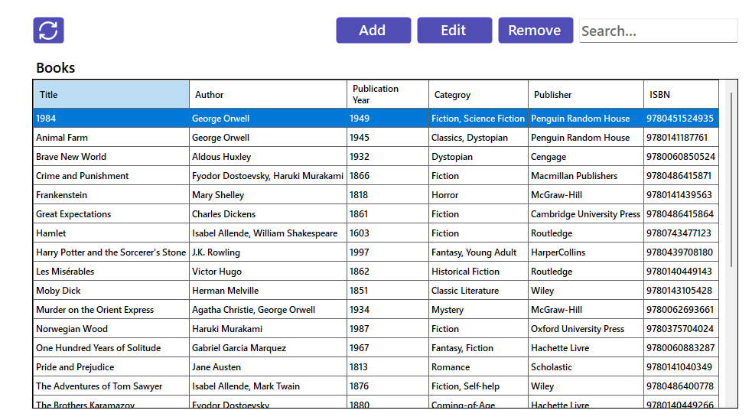

ábra 6

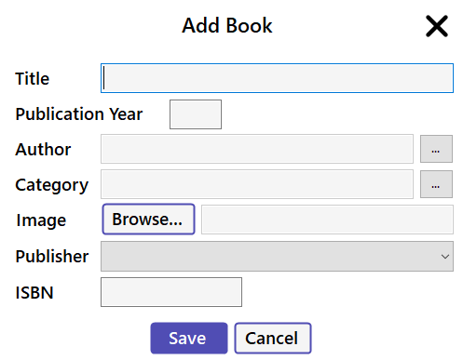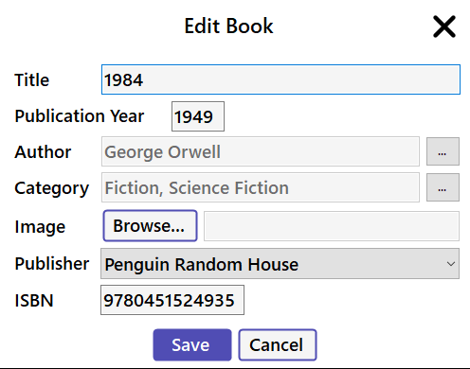

ábra 7 ábra 8

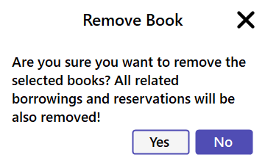

ábra 9

### Kölcsönzések (Borrowings)

A „**kölcsönzések”** fül szintén egy frissítés gombbal kezdődik, ami lefrissíti a kölcsönzéseket az adatbázisból, kilistázva azokat a gombok alatt található táblázatba.

Ezt követi egy „**kölcsönbe adás**” gomb, mely megnyit egy ablakot (11. ábra), amiben ki tudjuk választani, hogy melyik felhasználónak, milyen könyvet és mennyi időre szeretnénk kölcsönbe adni.

A **könyvek kiválasztására** külön felület van (13. ábra), ahol a bal oldalon jelennek meg a szabad könyvek, a jobb oldalra pedig amiket kiválasztunk kiadásra. A következő gomb egy meghosszabbítás, ahol megadható a meghosszabbítás időtartama (12. ábra).

A visszahozott könyveket a jobbra lévő gombbal tudjuk **megjelölni visszahozottként** egy megerősítést követően (14. ábra).

Ezen a felületen is helyet kapott egy „**keresőmező”**, ami a kölcsönzések között keres. Ezenfelül egy jelölőnégyzet is helyet kapott, melyre bepipálásával szűrhetünk azokra a kölcsönzésekre, amelyek jelenleg is aktívak, azaz még nem hozták vissza az adott könyvet.

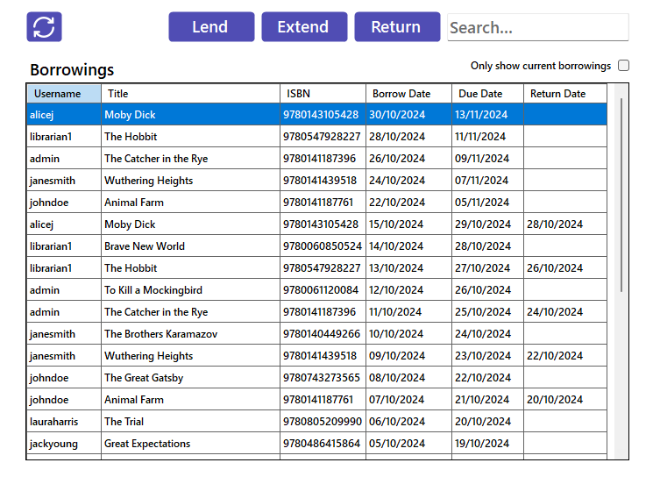

ábra 10

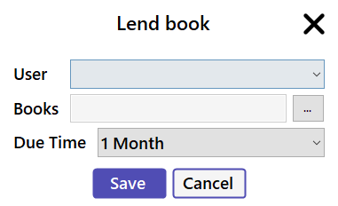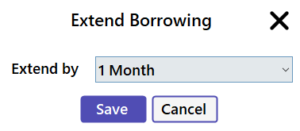

ábra 11 ábra 12

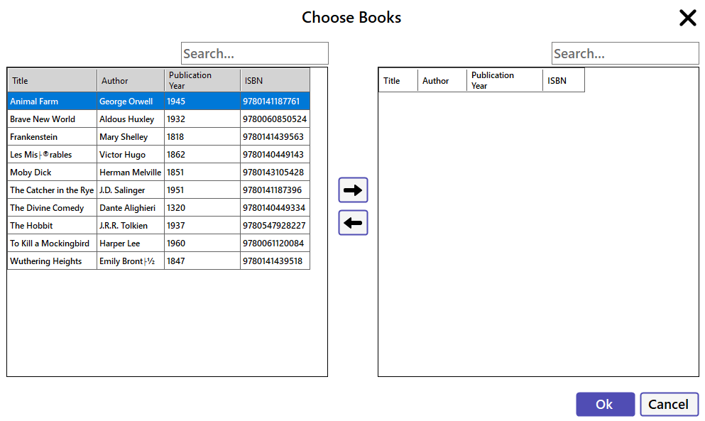

ábra 13

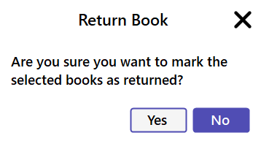

ábra 14

### Foglalások (Reservations)

A „**foglalásokra”** kattintva megjelenik a szokásos táblázat, ami feltöltésre kerül az adatbázisban tárolt foglalásokkal (15. ábra).

Ezt a táblázatot tudjuk lefrissíteni a bal felső sarokban található **„frissítés”** gombbal.

Ezt követi egy „**kölcsönbe adás”** gomb, melynek megnyomásakor egy megerősítést követően (16. ábra) kölcsönbe tudjuk adni a lefoglalásban szereplő könyvet.

A „**hozzáadás”** gombbal tudunk hozzáadni egy új foglalást a megnyíló ablakban (17. ábra), ami lefoglalja az adott könyvet és az nem adható ki a foglalás idejére. Ez a foglalás automatikusan törlődik **5 nap** után.

A „**meghosszabbítás”** gombbal ez elkerülhető, amit megerősítés után (18. ábra) **5 napra** tudunk meghosszabbítani.

Végül van egy „**lemondás”** gombunk, ami az adott foglalást semmissé teszi, eltávolítja az adatbázisból a megerősítést követően (19. ábra), így más ki tudja kölcsönözni, vagy lefoglalni azt.

Végül ezen az oldalon is megtalálható egy „**keresőmező”**, ami keres a kilistázott foglalásokban.

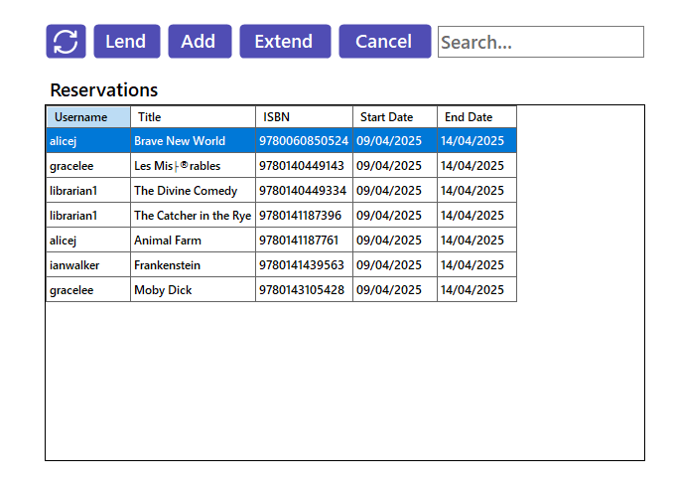

ábra 15

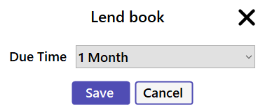 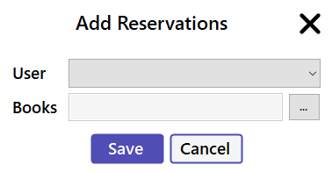

ábra 16 ábra 17

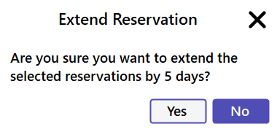 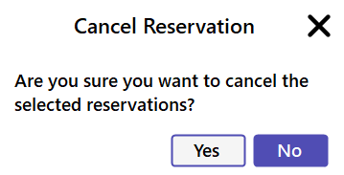

ábra 18 ábra 19

### Kategóriák (Categories)

A „**kategóriákra”** kattintva megjelenik a szokásos táblázat, ami ezúttal az adatbázisban tárolt kategóriákkal töltődik meg (20. ábra).

A „**hozzáadás”** gombbal egész egyszerűen hozzá tudunk adni egy kategóriát szimplán a kategória nevének megadásával (21. ábra).

A kategória **módosítása** hasonlóan működik, csak itt alapból betöltésre kerül a kategória régi neve a megnyíló ablakba (22. ábra).

És végül az „**eltávolítás”** gombra kattintva, egy megerősítést követően (23. ábra) eltávolíthatjuk az adott kategóriát az adatbázisból.

**Nagyon fontos**, hogy a törlést követően az ezzel a kategóriával rendelkező könyvek is törlődnek!

Ezen az oldalon szintén megtalálható a „**keresőmező”**, ahol a beírt szöveg alapján lehet keresni a kategóriák között.

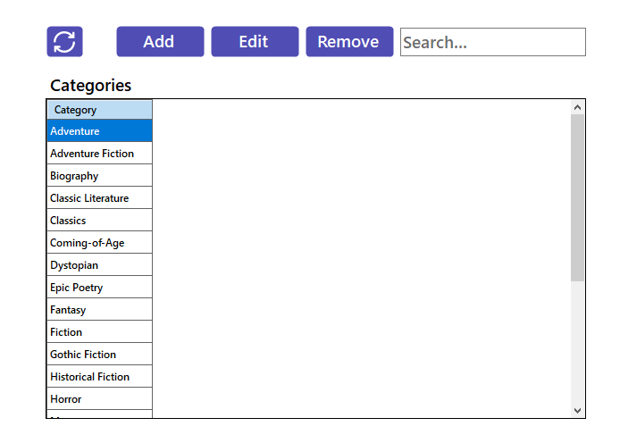

ábra 20

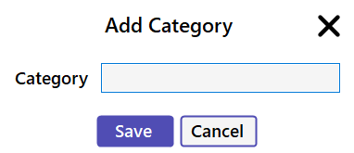 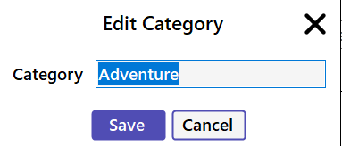

ábra 21 ábra 22

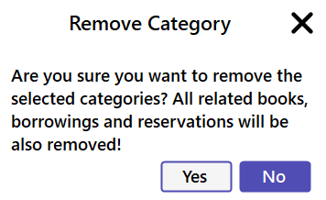

ábra 23

### Szerzők (Authors)

A „**szerzőkre”** kattintva kilistázásra kerül a táblázatba az összes adatbázisban tárolt szerző  
(24. ábra).

A bal felső sarokban található „**frissítés”** gomb ezeket az adatokat frissíti az adatbázisból.

A következő, „**hozzáadás”** gomb megnyit nekünk egy ablakot (25. ábra), ahol a szerző nevének megadása után bekerül az adatbázisba.

Ezt a megszokottak szerint egy „**módosítás”** gomb követi, ahol a kiválasztott szerző betöltésre kerül egy új ablakban (26. ábra), és ezt tudjuk szerkeszteni, hogy utána bekerüljön a frissített változat az adatbázisba.

Az utolsó gombunk a „**törlés”**, ami egy megerősítést követően kitörli a kiválasztott szerzőket  
(27. ábra).

**Nagyon fontos**, hogy azok a könyvek, amelyekhez ez a szerző volt hozzárendelve törlésre fognak kerülni!

Végül van egy „**keresőmezőnk”**, ami a szerzők neve alapján keres a lenti táblázatban.

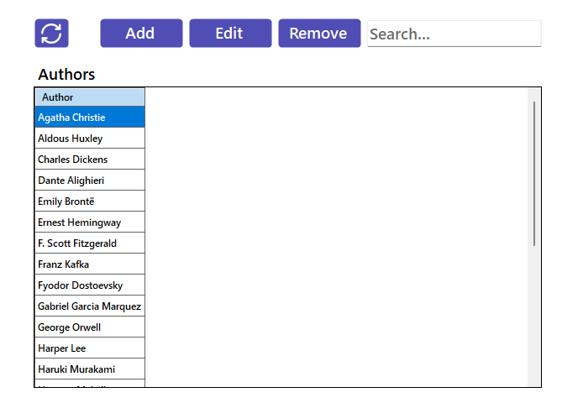

ábra 24

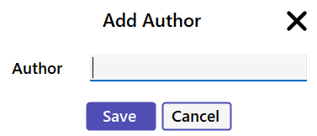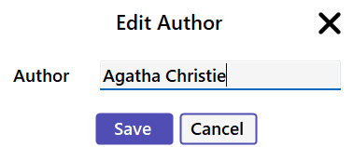

ábra 25 ábra 26

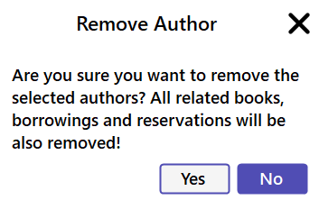

ábra 27

### Kiadók (Publishers)

A ,,**kiadók**” oldalra kattintva megjelenik a szokásos táblázat (28. ábra) ezúttal a felhasználókkal feltöltve.

Ezt követi egy „**hozzáadás**” gomb, amely megnyitja a hozzáadáshoz szükséges ablakot (29. ábra). Itt fel tudjuk venni az új kiadót.

A „**módosítás**” gomb megnyitja a módosítás ablakot (30. ábra), ahol betöltésre kerül a kiválasztott kiadó és az új kiadó nevét frissíti az adatbázisban.

Az „**eltávolítás**” gomb pedig a kiválasztott kiadó(ka)t eltávolítja az adatbázisból egy megerősítést követően (31. ábra)

**Nagyon fontos**, hogy azok a könyvek, amik kapcsolva vannak az adott szerző(k)höz szintén törölve lesznek!

És végül ezen az oldalon is helyet kapott egy „**keresőmező”**, ahol lehet keresni az adatbázisban tárol kiadók között.

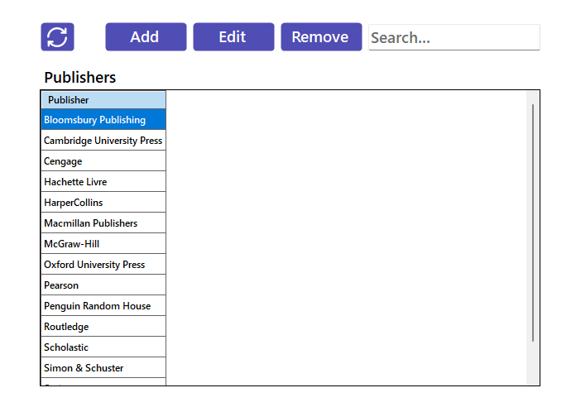

ábra 28

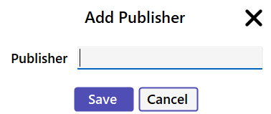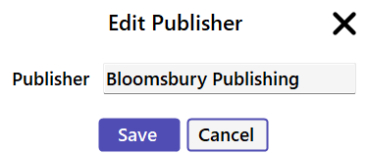

ábra 29 ábra 30

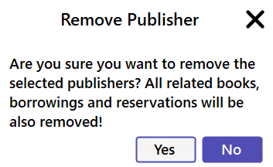

ábra 31

### Felhasználók (Users)

A „**felhasználók**” fül alatt szintén kilistázásra kerülnek a felhasználók és az adataik egy táblázatban (32. ábra)

Az első gomb a felhasználó **hozzáadása,** mely megnyitja az adatlapot (33. ábra), aminek kitöltésével fel tudunk venni egy új felhasználót. Itt a rang opció csak akkor jelenik meg, ha adminisztrátorként vagyunk bejelentkezve. A felhasználó felvételét követően megjelenik a felhasználó véletlenszerűen generált új jelszava (36. ábra), amit a webes felületen tetszés szerint módosíthat.

A „**szerkesztés**” gomb megnyomásával megnyílik a fent említett adatlap (34. ábra), viszont ezúttal betölti a kijelölt felhasználó adatait. A szerkesztés csak akkor elérhető, ha adminisztrátorként vagyunk bejelentkezve! Ha a felhasználó elfelejtette a jelszavát, lehetősége van új leszót generáltatni a könyvtárossal, ami egy véletlenszerűen generált jelszó, ami szintén a felugró ablakban jelenik meg (36. ábra).

Az „**eltávolítás**” gomb pedig eltávolítja a kiválasztott felhasználó(ka)t a megerősítést követően (35. ábra). Ez az opció szintén csak akkor jelenik meg, ha adminisztrátorként vagyunk bejelentkezve!

Végül pedig a „**keresőmező**”, ami ennél a fülnél is a táblázatban keres.

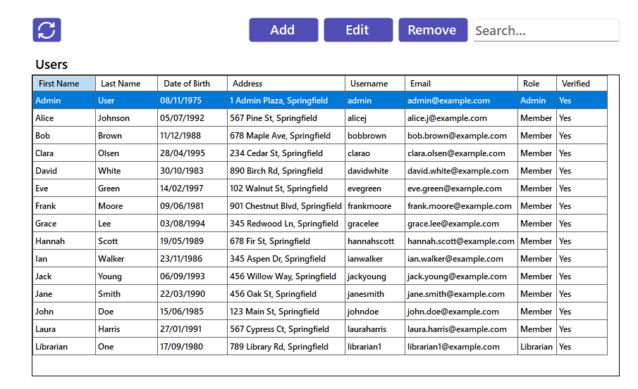

ábra 32

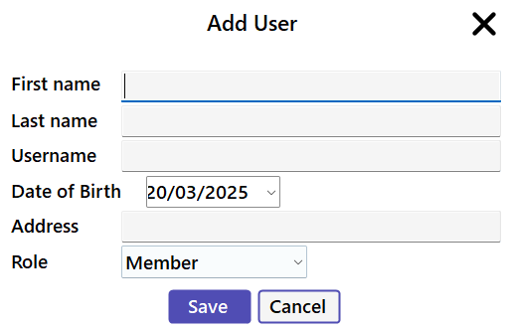

ábra 33

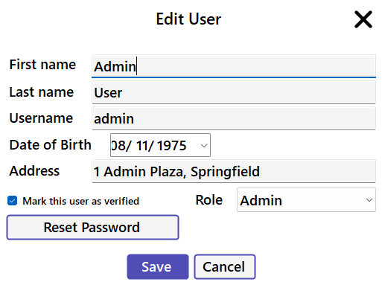

ábra 34

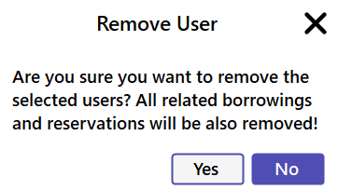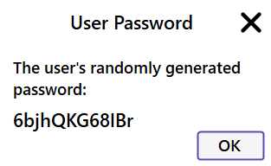

ábra 35 ábra 36

# Fejlesztői dokumentáció

## Adatbázis

## Backend

## Frontend

## LMS Desktop (asztali alkalmazás)